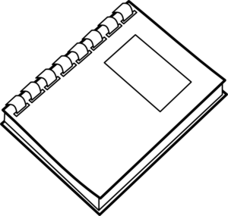
Patastenmäen koulu
ARVIOIN KOULUTYÖSKENTELYÄNI

1.lk ___.___.______

Nimi:_______________________

Minun mielestäni…
AINA JOSKUS TARVITSEN
HARJOITUSTA
- Noudatan luokan sääntöjä.

- Olen ystävällinen muita
kohtaan.

- Huolehdin tavaroistani.

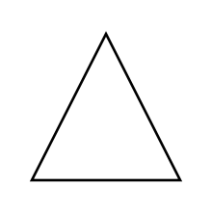
- Huolehdin kotitehtävistäni.

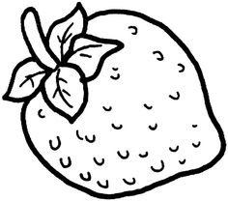
- Työskentelen oppitunneilla
ahkerasti.

- Kuuntelen muiden
puheenvuoroa.

- Osaan työskennellä yhdessä
luokkatovereiden kanssa.

Nähnyt:_____________________________

